Люминесцентные свойства влагочувствительных каркасов 1,4-циклогександикарбоксилатов тербия-европия
Сорокин А.А.¹, Шаульская М.Д.¹, Гребенюк Д.И.^{1,2}, Цымбаренко Д.М.¹
Студент, 3 курс специалитета
¹Московский государственный университет имени М.В. Ломоносова,
химический факультет, Москва, Россия
² Faculty of Materials Science, MSU-BIT University, Shenzhen, China
E-mail: s0rokin-05@yandex.ru
Настоящая работа посвящена исследованию новых изоструктурных металл-органических каркасов на основе 1,4-циклогександикарбоновой кислоты, состава Eu_{x}Tb_{2-x}(chdc)₃(H₂O)₁₂ (x = 0.04, 0.1, 0.13, 0.17, 0.18, 0.3, 0.37, 0.4) и их безводной формы Eu_{x}Tb_{2-x}(chdc)₃. Большое количество воды между слоями каркаса совместно с люминесцентными свойствами, которые зависят от наличия воды в структуре, делают данный материал перспективным датчиком влажности [1].
В были работе комплексно исследованы люминесцентные свойства каркасов Eu_{x}Tb_{2-x}(chdc)₃(H₂O)₁₂ в условиях нагревания (Рис. 1A) и Eu_{x}Tb_{2-x}(chdc)₃ в условиях взаимодействия с водой (Рис. 1B). В качестве количественной характеристики люминесценции использовалось отношения интегральных интенсивностей полосы испускания европия (I_{620нм}) к полосе испускания тербия (I_{544нм}). При нагревании каркасов и удалении воды наблюдалось сильное увеличение данного параметра, а при гидратации — уменьшение. Для определение наиболее чувствительного к удалению воды каркаса, сравнивался коэффициент чувствительности образцов к температуре на участке 127-143 °C. Наиболее чувствительным оказался каркас состава Eu_{0.3}Tb_{1.7}(chdc)₃(H₂O)₁₂ с коэффициентом чувствительности S = 7.266.
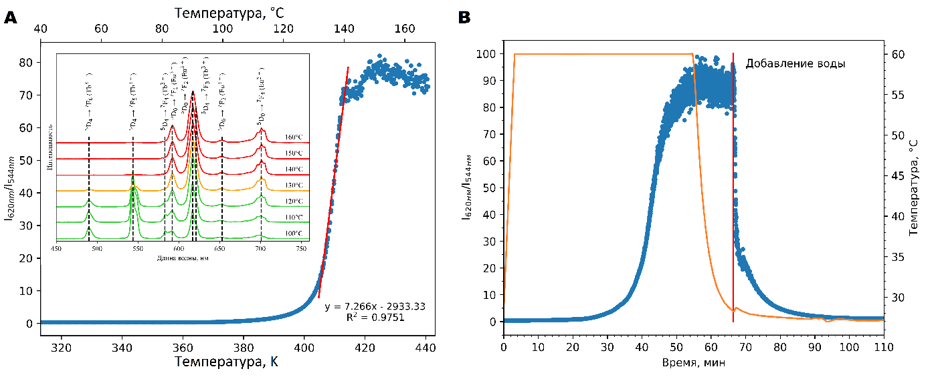
Рис. 1. Зависимость I_{620нм}/I_{544нм} от температуры для Eu_{0.3}Tb_{1.7}(chdc)₃(H₂O)₁₂. На вставке показаны спектры люминесценции каркаса при различных температурах (A), зависимость I_{620нм}/I_{544нм} от времени для Eu_{0.37}Tb_{1.63}(chdc)₃(H₂O)₁₂ в условиях нагревания до 60 °С с последующей гидратацией (B).
Для объяснения механизма изменения люминесцентного сигнала были проведены эксперименты с Eu_{0.34}Tb_{1.66}(chdc)₃(D₂O)₁₂, спектр люминесценции которого не сильно отличается от Eu_{0.34}Tb_{1.66}(chdc)₃(H₂O)₁₂, что говорит о том, что изменение люминесценции связано в основном не с удалением воды, как тушителя люминесценции европия, а с глубокой структурной перестройкой каркаса.
Литература
1. Chen, L., Ye, JW., Wang, HP. et al. Ultrafast water sensing and thermal imaging by a metal-organic framework with switchable luminescence // Nat. Commun. 2017. Vol. 8. P. 15985.

